无锡大学生返乡实践：家乡建设，让爱传递
时间：2020年7月27日
作者：姚慧杨 朱恩波 周振 毛硕 马新强
为响应团中央返家乡开展社会实践号召，了解家乡发展变化。无锡商业职业技术学院商学院“营销1904班第六组”实践团于7月27日，走上无锡市街头、路口开展“我为文明做劝导 我为家乡做贡献”文明劝导活动，以实际行动参与到家乡“生态城、文化城、旅游城”建设中来，成为今日美丽山城一道靓丽的风景线。
活动中，同学们们戴上印有文明劝导标志的小红帽、袖标，在人流、车流量密集的路段维持秩序，我们5位同学充当志愿者在主街道同步进行文明劝导。在烈日的炙烤下，热浪一阵阵向同学们全身袭来，但我们5人全身贯注，热心提醒非机动车、机动车各行其道，遵守交通秩序;倡导居民不跨越隔离设施、不闯红灯、不随地吐痰，排队上车;遇到老弱病残的老人、儿童、妇女，主动上前搀扶送到安全地点……让我们欣慰的是，不少居民听取劝导后都表示理解并给予肯定和赞扬。
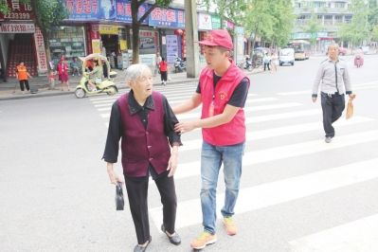
图为实践组周振同志扶老太太过马路
无锡市社区居民姚振说：“看到路上汗流浃背却依然坚守岗位进行文明劝导的大学生他很是敬佩，作为中学生我们应该自觉遵守交通规则，做文明事，说文明话，为城市文明出一份力。”
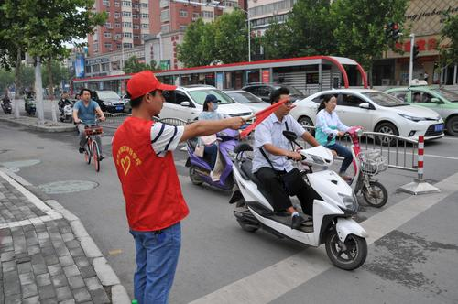
图为实践组马新强同志指挥交通
返乡大学生毛硕说：“近年来，家乡变化日新月异，趁着我县大力发展全域旅游的良好势头，参加这样的公益日活动不仅丰富了我的假期生活，还让我为家乡的发展尽绵薄之力我感到欣喜不已”
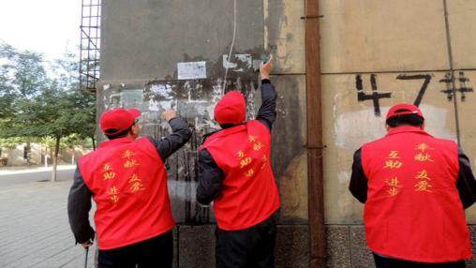
图为实践组姚慧杨、朱恩波、毛硕。清理墙壁卫生
通过此次活动，为进一步助力文明城市创建，共同营造文明、安全出行的良好氛围，同时也使返乡大学生志愿者们切身感受到自觉维护交通秩序的重要性，以实际行动为建设和谐美丽家乡贡献自己的力量。

